
Муниципальное дошкольное образовательное учреждение
«Детский сaд № 142» г. Ярославля

Мастер-класс для родителей
на тему: «Развитие мелкой моторики рук
у детей раннего возраста»

Подготовила и провела: Артемьева Любовь Борисовна, педагог первой квалификационной категории.

Цель:
Знакомство родителей с приемами и упражнениями, направленными на развитие мелкой моторики для использования в домашних условиях.
Задачи:
- Показать различные виды упражнений для развития мелкой моторики.
- изготовить совместно с родителями пособие для детей массажер «Мякиш».
Оборудование: Воздушные шары, нитки мулине, цветные маркеры, мука.

Мастер-класс проходил в 3 этапа:
1 этап:
Доклад на тему: «Развиваем мелкую моторику рук».
2 этап:
Знакомство с разновидностями пальчиковых игр:
- игры со счетными палочками;
- игры с крупами (найди сюрприз);
- игры с пальчиками, сопровождаемые чтением стихотворений;
- массаж (самомассаж);
- игры с прищепками.
3 этап:
Совместное с родителями изготовление пособия для детей «Мякиш».

Ход мероприятия
Здравствуйте уважаемые родители, я очень рада вас видеть. Сегодня я хочу провести с вами мастер-класс на тему: «Развитие мелкой моторики рук у детей раннего возраста», целью которого будет знакомство с приемами и упражнениями, направленными на развитие мелкой моторики.
Мастер-класс будет проходить в 3 этапа.
В ходе 1 этапа вы прослушаете доклад на тему: «Развиваем мелкую моторику рук».
На 2 этапе вы познакомитесь с разновидностями пальчиковых игр (некоторые из них мы с вами разучим).
В ходе 3 этапа мы с вами изготовим массажер для рук «Мякиш».
В конце мастер-класса я раздам вам памятки по использованию пальчиковых игр (приложение № 2).
- Сейчас я зачитаю вам небольшой доклад на тему: «Развиваем мелкую моторику рук» (приложение №1).

- Существует много способов развития мелкой моторики рук у детей раннего возраста. Есть еще один способ интересный и доступный, как для воспитателей, так и для вас – родителей – пальчиковые игры.
Это веселые упражнения для пальчиков и ручек. Пальчиковые игры очень эмоциональны, увлекательны для детей, а также полезны для их общего развития. Сейчас я познакомлю вас с разновидностями пальчиковых игр.
- игры с пальчиками, сопровождаемые чтением стихотворений («лошадка», «кошечка», «этот пальчик», «кораблик», «улитка»);
- массаж (самомассаж). Прокатывание карандаша между ладонями;
- игры со счетными палочками. (Предложить ребенку счетные палочки двух цветов разложить на две кучки по цветам);
- гречишные или фасолевые ванны. ( Насыпать крупы в блюдо, на дно спрятать маленькие игрушки. Предложить ребенку найти сюрприз);
- игры с крупами (смешать крупы двух видов, предложить ребенку разложить крупы на две тарелочки) В таких играх за малышом нужен присмотр, во избежание попадания крупы в дыхательные пути;
- игры с прищепками: («гусь», «хитрая плутовка», «две собаки», «интересный разговор»).
В большинстве зарубежных детских садах ведется целенаправленная работа по развитию мелкой моторики, начиная с двухлетнего возраста. В наших дошкольных учреждениях данной работы не предусмотрено. Поэтому я рекомендую вам, чтобы вы приобретали литературу по развитию мелкой моторики рук и занимались с детьми дома. Тем более что это очень интересно и увлекательно как для ребенка, так и для взрослого. Если у вас есть какие-нибудь вопросы, рекомендации, спрашивайте, не стесняйтесь.

- Ну а теперь мы с вами изготовим массажёр «Мякиш». Для этого нам понадобится: воздушный шарик, мука, нитки мулине, маркеры, воронка.
В чем польза мякишей? Во-первых, во время игры происходит массаж кистей рук, что благоприятно сказывается на развитии речи и мелкой моторике.
Во-вторых, мякиши можно сделать из шариков нужного цвета и размера, используя их не только для тренировки пальчиков, но и тренировки зрительного восприятия ребенка (различие цветов, размера, формы).
В третьих, игрушка несет в себе не только развивающий компонент, но и способствует релаксации и снятию эмоционального напряжения.
И, в четвертых, мякиши – забавная игрушка, с которой можно развивать фантазию и творческое мышление!
Конечно, сейчас продаются мякиши, сделанные из воздушных шариков и муки, с нарисованными рожицами. Но сколько восторга и энергии от творческого процесса, когда ребенок вместе с мамой и папой может изготовить это пособие сам! А ведь нужно совсем не много: чуть-чуть фантазии, небольшое усилие и необычная игрушка готова!
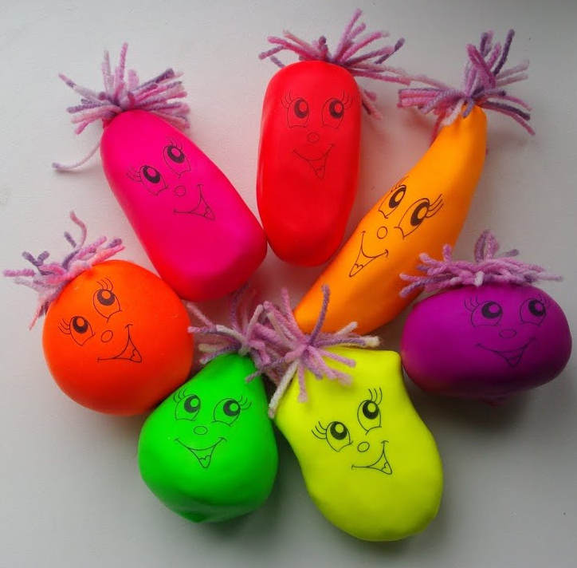

Чтобы заинтересовать ребенка и помочь ему овладеть новой информацией, нужно превратить обучение в игру, не отступать, если задания покажутся трудными, не забывать хвалить ребенка.
Дорогие родители! Большое спасибо, что вы приняли активное участие в нашем мероприятии. Надеюсь, что вы узнали много нового, интересного и обязательно примените полученные знания в семье.
Раздаю буклеты по пальчиковой гимнастике, прошу родителей заполнить анкету.

Анкета для родителей

- Насколько вы удовлетворены нашей сегодняшней встречей?
(необходимо подчеркнуть)
- полностью удовлетворен
- частично
- не удовлетворен
- Что произвело наибольшее впечатление?
________________________________________________________________________________________________________________________________________________________________________________________________________________________________________________________________________________________________________________________
- Что не понравилось?
________________________________________________________________________________________________________________________________________________________________________________________________________________________________________________________________________________________________________________________
- Закончите, пожалуйста, предложения:
Развитие движения рук это….
________________________________________________________________________________________________________________________________________________________________________________________________________________________________________________________________________________________________________________________
Я узнал (а), что игры по развитию движений рук можно проводить…..
__________________________________________________________________________________________________________________________________________________________________________________________________________________________________________
- Считаете ли вы целесообразным проведение подобных встреч?
- да
- не знаю
- нет
- Сохранится ли у вас желание принять активное участие в следующей встрече?
- да
- не знаю
- нет
- Ваши предложения и пожелания.
_________________________________________________________________________________________________________________________________________________________________________________________________________________________________________________________________________________________________________________________________________________________________________________________________________________________________________________________________________________________________________________________________________________________________________________________________________________________________________________________________________________________________________________________________________________________
Приложение № 1

Доклад для родителей группы раннего развития
«РАЗВИВАЕМ МЕЛКУЮ МОТОРИКУ РУК»
Значение мелкой моторики очень велико. Она напрямую связана с полноценным развитием речи, так как центры мозга, отвечающие за моторику и речь, находятся рядом. Именно поэтому при нарушении речи детские психологи рекомендуют заниматься с ребенком именно развитием моторики детских пальчиков. Кроме того, это поможет развить внимание и наблюдательность.
Упражнения на моторику тренируют память, воображение, координацию и раскрывают творческие способности. Начинать развитие мелкой моторики важно с раннего детства. Казалось бы, все замечательно – малыши растут, их ручки с каждым годом должны становиться все более сильными и ловкими, но, к сожалению, само собой не у всех это происходит. Многим детям сложно манипулировать мелкими предметами, они неправильно держат карандаш, пальцы рук у них вялые и неловкие. Как же помочь им добиться необходимой ловкости маленьких пальчиков? Существует много различных способов добиться ускорения развития мелкой моторики рук. В развитии моторики вам помогут игрушки с кнопками или пианино. Нажимание клавиш идеально для мелкой моторики. Тут подойдут и игра в кубики, и складывание пирамидки, и детские конструкторы, и даже игры в машинки.
Приведу примеры нескольких интересных ребенку занятий для развития моторики.
- Переливание жидкостей из одной емкости в другую.
- Играйте с мозаиками и пазлами.
- Займитесь переборкой пуговичек или других предметов по размеру.
- Собирайте конструкторы. Подбирайте их индивидуально по возрасту ребенка.
- Рвите бумагу. Как ни странно, это тоже хорошо развивает мелкую моторику рук.
- Научите ребенка опускать предметы в узкие отверстия, например в горлышко бутылки.
- Учитесь одеваться сами. Застегивание пуговиц и завязывание шнурков тоже отличная тренировка.
- Лепите вместе из пластилина.
- Рисуйте. Держание карандашей и кисточек в руках – отличный способ развития моторики, не хуже специальных упражнений. Учите малыша обводить рисунки и предметы по контуру. Рисуйте не только кисточками, но и пальцами. Сейчас для этого существуют специальные краски.
- Моторику развивают и другие простые и привычные занятия – заплетание косичек, расчесывание кукол.
- На прогулке стройте из песка или камешков замки, горки и другие фигурки. Крупный песок и камни развивают ладошки.
- Покупайте мягкие игрушки, наполненные мелкими шариками. Они предназначены как раз для развития мелкой моторики рук.
- Всегда играйте с игрушками разных объемов, форм и размеров.
Никогда не ругайте малыша, если у него не получается хорошо работать ручками. Не отступайте, если задание кажется трудновыполнимым для ребенка. Больше занимайтесь с ним и хвалите за все успехи.
Развитие моторики – неотъемлемая часть общего развития ребенка. Помимо развития речи, творческого начала и логики, это важная база для подготовки ребенка к школе. Игр, заданий и упражнений, направленных на развитие мелкой моторики рук очень много, но самое интересное и доступное во всем этом многообразии как для детей, так и для взрослых – это пальчиковые игры. Именно они помогут малышу научиться быть настоящим хозяином своих ладошек и пальчиков. Пальчиковые игры – это веселые упражнения для пальчиков и ручек, инсценировка с их помощью каких-либо стихотворений, историй, сказок. Пальчиковые игры являются важной частью работы по развитию мелкой моторики рук у дошкольников. Игры эти очень эмоциональны, увлекательны для детей, а так же исключительно полезны для их общего развития.
При выполнении пальчиковых игр вам не следует забывать некоторые правила:
1. Прежде чем разучивать новую пальчиковую игру с детьми, попробуйте поиграть самостоятельно, добейтесь четких движений руки и пальцев.
2. Перед каждой игрой настройте детей, найдите способ их заинтересовать.
3. Начинать пальчиковые игры желательно с разминки пальцев: сгибания и разгибания. Можно использовать для этого упражнения резиновые игрушки, мячики.
4. При разучивании новой игры все движения пальцев и рук выполняются показывающим взрослым и ребенком медленно. Если ребенок не может самостоятельно выполнить требуемое движение, надо взять его руку в свою и действовать вместе с ним.
5. Произносить тексты пальчиковых игр взрослый должен максимально выразительно: то повышая, то понижая голос, делая паузы, подчеркивая слова, а движения выполнить синхронно с текстом или в паузах. Если ребенку трудно проговаривать текст, то достаточно выполнять движения вместе с взрослым. Для некоторых игр можно надевать на пальчики бумажные колпачки или рисовать на подушечках пальцев.
6. Пальчиковые игры следует проводить систематически, ежедневно. Чтобы приобретенные навыки закреплялись, следует повторять хорошо знакомые, полюбившиеся детьми игры и одновременно разучивать новые.
7. Старайтесь применять различные пальчиковые игры, используя сжатие, растяжение, расслабление кисти руки, изолированные движения каждого пальца.
8. Повторяйте игры, как для правой, так и для левой руки.
9. Продолжительность пальчиковых рук зависит от возраста детей. Для младшего дошкольного возраста (до 3 лет) рекомендуется время от 3 до 5 минут.

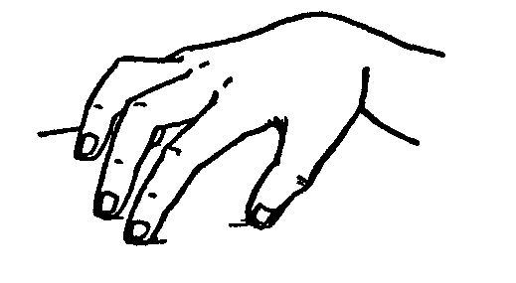
По дороге белой, гладкой
Скачут пальцы, как лошадки
Чок-чок-чок, чок-чок-чок
Скачет резвый табунок.
(пальчики стучат по столу)
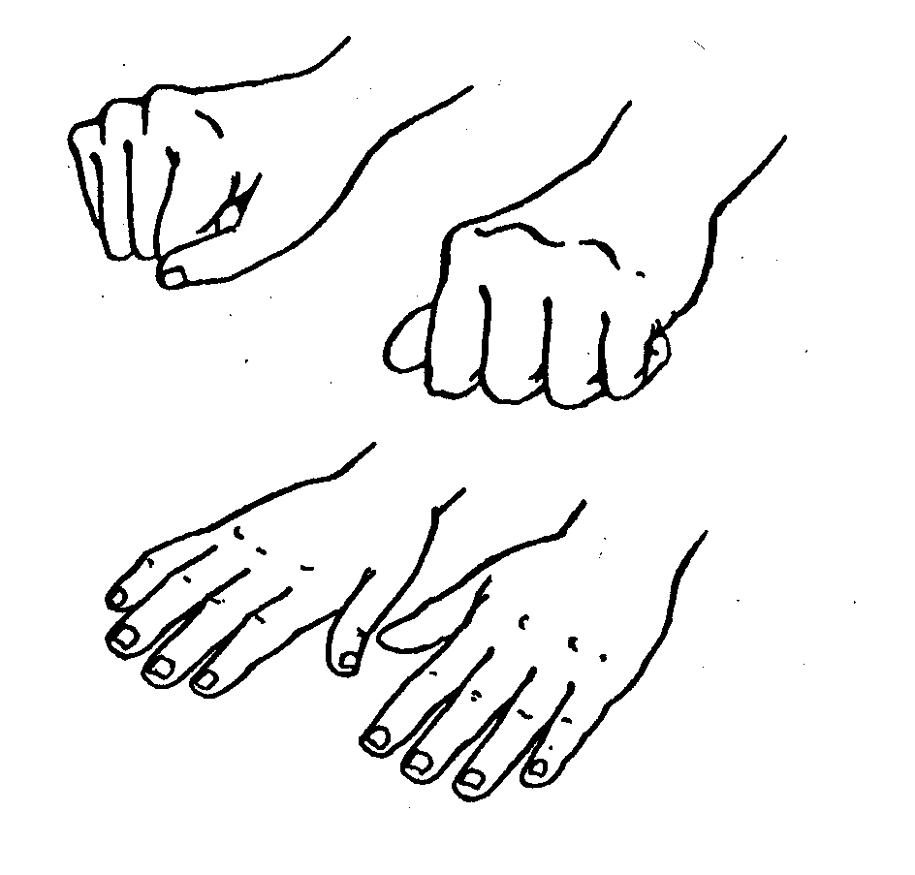

Есть у кошечки на лапках
Очень острые царапки.
(сжимание и разжимание пальчиков в кулачки)


Кораблик, кораблик, кораблик плывет
Кораблик ребяток с собою зовет.
(ладони вместе, плавные движения ладонями)

Этот пальчик – дедушка,
(загибается большой палец)
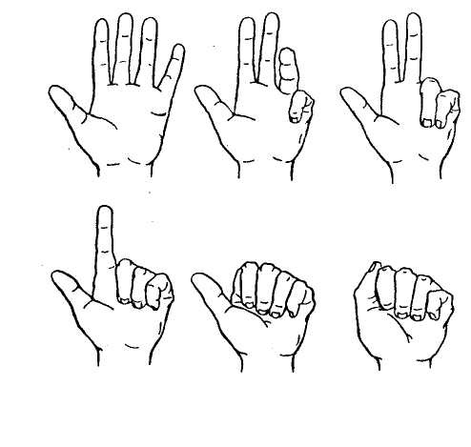
Этот пальчик – бабушка,
(загибается указательный)
Этот пальчик – мамочка,
(загибается средний палец)
Этот пальчик – папочка,
(загибается безымянный)
А этот пальчик – Я
(загибается мизинец)
Вот и вся моя семья!
(все пальцы сжимаются и разжимаются)

Улитка, улитка, улитка ползет.
Улитка (имя ребенка) подарки везет.
(взрослый пальцем делает круговые движения по ладошке ребенка)
